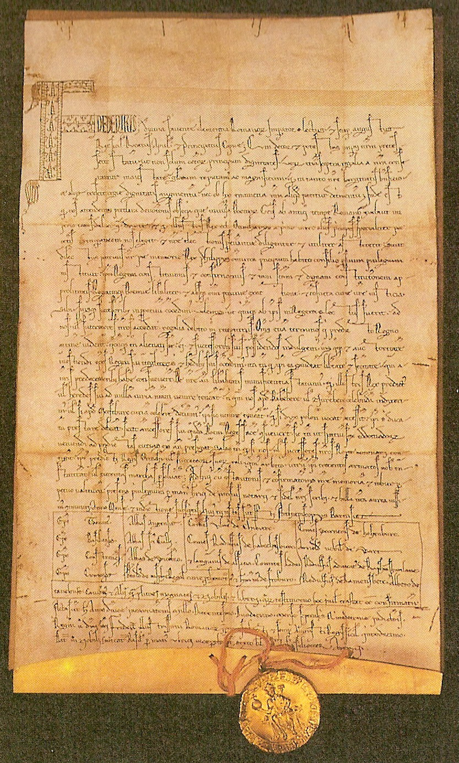




HISTORICKÝ SEMINÁŘ

(budoucí oktávy a 4. ročníky)
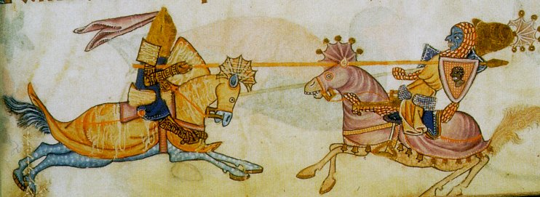

- Pro maturanty z dějepisu a všechny zájemce o historii

- Předmět je povinně volitelný i nepovinný

- Počet hodin týdně: 2 hodiny

Náplň a cíle:

- příprava na maturitní zkoušku z dějepisu, na přijímací zkoušky a studium na VŠ (filozofické fakulty, fakulty sociálních studií, právnické fakulty, pedagogické fakulty)

- zásady tvorby a vypracování odborných textů

- práce s historickými prameny

- doplnění a rozšíření dějepisného učiva (např. historiografie, pomocné vědy historické, historický místopis apod.)

